INFORME TÉCNICO DE FISCALIZACIÓN AMBIENTAL

AUTÓDROMO CODEGUA

DFZ-2022-702-VI-NE

 | Nombre | Firma
Aprobado | Karina Olivares M.
Elaborado | Josefina CabJosezas Á | 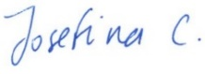

ABRIL 2022

- IDENTIFICACIÓN DE LA UNIDAD FISCALIZABLE

Antecedentes Generales
Identificación de la Unidad Fiscalizable:
AUTÓDROMO CODEGUA
Región:  Del Libertador General Bernardo O’Higgins | Ubicación específica de la unidad fiscalizable:  La Estancilla 1500
Provincia:
Cachapoal
Comuna:
Codegua
Titular de la unidad fiscalizable:  Inversiones La Estancilla S. A. | RUT o RUN:  76.076.826-K
Domicilio titular:  La Estancilla 1500, Codegua | Correo electrónico:  pedroortiz@fop.cl
Teléfono:
+569 98874492

- INSTRUMENTOS DE CARÁCTER AMBIENTAL FISCALIZADOS
Identificación de Instrumentos de Carácter Ambiental fiscalizados
N° | Tipo de instrumento | N°/  Descripción | Fecha | Comisión/ Institución | Nombre
1 | NE | 38 | 2011 | MMA | Establece Norma de Emisión de ruidos generados por fuentes que indica

- HECHOS CONSTATADOS
Materia específica objeto de la fiscalización ambiental | Decreto Supremo N° 38 de 2011 del Ministerio del Medio Ambiente, que establece Norma de Emisión de Ruidos Generados por Fuentes que Indica.
Exigencia asociada | Artículo 7°. Los niveles de presión sonora corregidos que se obtengan de la emisión de una fuente emisora de ruido, medidos en el lugar donde se encuentre el receptor, no podrán exceder los valores de la Tabla N°1:  Tabla N°1 Niveles Máximos Permisibles de Presión Sonora Corregidos (NPC) en dB(A)  Zona De 7 a 21 horas De 21 a 7 horas  Zona I 55 45  Zona II 60 45  Zona III 65 50  Zona IV 70 70  Artículo 9°. Para zonas rurales se aplicará como nivel máximo permisible de presión sonora corregido (NPC), el menor valor entre:  - Nivel de ruido de fondo + 10 dB(A)  - NPC para Zona III de la Tabla 1
Hechos constatados | En el marco de las denuncias 928-2016, 1181-2016, 208-VI-2021, 216-VI-2021, 217-VI-2021, 236-VI-2021, 244-VI-2021, 18-VI-2022, 39-VI-2022, 42-VI-2022, 73-VI-2022, 79-VI-2022 Y 87-VI-2022, con fecha 12 de marzo de 2022, se visitan dos receptores cercanos a la Unidad Fiscalizable (Anexo 1) en donde se realizaron las mediciones del nivel de presión sonora (Tabla I), de acuerdo con el procedimiento indicado en la Norma de Emisión (D.S. N° 38/11 MMA).  Tabla I. Datos de medición  Medición Fecha Hora Periodo Organismo Fuentes  AIC1-1 12.03.2022 13:35 Diurno SMA Circulación de motos por pista del Autódromo  AIC1-2 12.03.2022 14:30 Diurno SMA Circulación de motos por pista del Autódromo  AIC2-1 12.03.2022 14:50 Diurno SMA Circulación de motos por pista del Autódromo  Con base a las mediciones realizadas se obtuvo los resultados indicados en la Tabla II.  Tabla II. Resultados de medición  Punto de medición NPC [dBA] Ruido de fondo Zona D. S. N° 38/11 MMA Zona IPT Comuna Período Límite [dBA] Estado  AIC1-1 42 37 Zona Rural AR-1 Mostazal Diurno 47 No supera  AIC1-2 52 37 Zona Rural AR-1 Mostazal Diurno 47 Supera en 5 dBA  AIC2-1 57 38 Zona Rural AR-1 Mostazal Diurno 48 Supera en 9 dBA  La información acerca de la metodología de medición se encuentra en las Fichas del Reporte Técnico (Anexo 2).
Conclusiones | Existe superación del límite establecido por la normativa para Área Rural 1 según PRI Rancagua, homologado a Zona Rural según D.S. N° 38/11 MMA en periodo diurno, generándose una excedencia de 5 dBA en la ubicación del Receptor AIC1-1, y de 9 dBA en la ubicación del Receptor AIC2-1, por parte de las actividades desarrolladas en el Autódromo Internacional de Codegua.

Registros
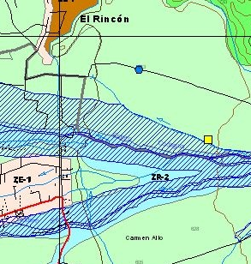

= Receptor

Figura 1. Detalle de ubicación en Plano Regulador Intercomunal Rancagua | Fuente:  https://ligup-v2.s3.amazonaws.com/mostazal/accountability/63936_intercomunal_copia_copia_mostazal.jpg

Registros
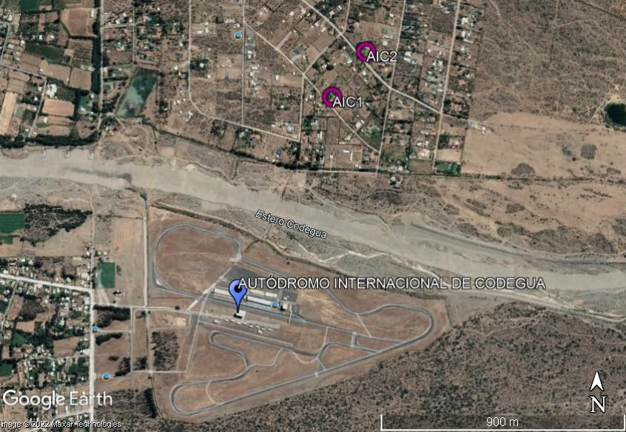

Figura 2. Ubicación en el mapa de los dos receptores AIC1 y AIC2 en relación al Autódromo Internacional de Codegua. | Fuente: Google Earth 2022, elaboración propia

- OTROS HECHOS
Exigencia asociada | RCA N° 86/2012  CONSIDERANDO  3.7.3.2 Etapa de Operación  Las actividades que se desarrollan en la fase de operación consisten en eventos automovilísticos de diferentes categorías. Los eventos se desarrollan con una frecuencia estimada de tres veces por semana (viernes, sábado y domingo), tal como se caracteriza a continuación:  - Duración:  - Viernes: 14:00 a 18:00 horas.  - Sábado: 9:00 a 15:00 horas.  - Domingo: 9:00 a 15:00 horas.
Hechos constatados | En el marco de la inspección ambiental realizada el día sábado 12 de marzo de 2022, se constató que siendo las 16:20 horas el evento que se desarrollaba ese día aún no había terminado, observándose motos circulando por la pista del autódromo. Consultado por el evento, el organizador indica que a esa hora aún faltaba que se desarrollara un entrenamiento más en la pista.
Examen de Información | Con fecha 22 de marzo de 2022, mediante Res. Ex. LGBO 004/2022 (Anexo 4) se le requirió al titular de la UF el envío del calendario de actividades realizadas entre el 1 de enero y 30 de abril del año 2022.  De la respuesta entregada (Anexo 5), es posible indicar que en los meses de enero y febrero se realizaron dos actividades durante fines de semana, y ambas fueron denunciadas por ruidos ante esta oficina regional de la Superintendencia del Medio Ambiente. A su vez, en el mes de marzo se realizaron denuncias de dos actividades realizadas durante fines de semana (Time Attack Track Day 6 de marzo y eventos de campeonato GP3 del 11 al 13 de marzo). Además, se denunció una actividad realizada en día de semana, correspondiente a Track Day Ducati Chile del martes 29 de marzo. Durante el mes de abril se recibieron denuncias por actividades realizadas el día domingo 3 (Time Attack Track Day), del viernes 8 al domingo 10 (eventos 2da Fecha Campeonato GP3) y el día viernes 22 (Entrenamiento 2° Fecha Campeonato Racing Chile).
Conclusiones | El día sábado 12 de marzo de 2022 se sobrepasa el límite horario establecido en el Considerando 3.7.3.2 de la RCA N° 86/2012.

- ANEXOS
N° Anexo | Nombre Anexo
1 | Acta de Inspección Ambiental 12.03.2022 AUTÓDROMO CODEGUA
2 | Reporte Técnico N° 802
3 | Certificado de Calibración Vigente
4 | Res. Ex. LGBO N° 004 del 17 de febrero de 2022. Requiere información que indica
5 | Respuesta a Res. Ex. LGBO N° 004/2022

